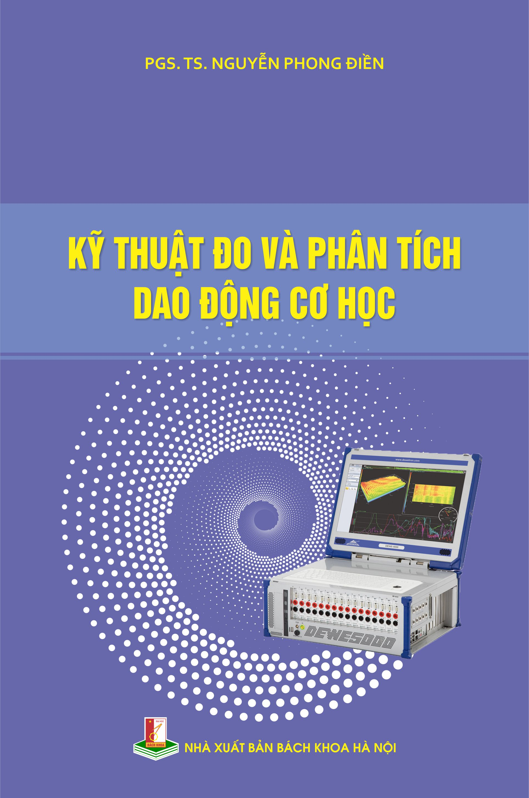

**Tóm tắt nội dung cuốn sách (Ebook)**

Cuốn sách cung cấp những kiến thức cơ bản và nâng cao về kỹ thuật đo dao dộng cơ học; các phương pháp phân tích, xử lý tín hiệu dao động và một số ứng dụng của phân tích dao động trong giám sát tình trạng kỹ thuật của máy.

Cuốn sách bao gồm ba chương:

CHƯƠNG 1: KỸ THUẬT ĐO DAO ĐỘNG CƠ HỌC

* Tổng quan về đo dao động
* Các loại đầu đo dao động thông dụng
* Thiết bị đo và kiểm chuẩn hệ đo
* Quy trình và kỹ thuật đo dao động

CHƯƠNG 2: PHÂN TÍCH TÍN HIỆU DAO ĐỘNG

* Phân loại và cấu trúc tín hiệu dao đông cơ học
* Phân tích tín hiệu trong miền thời gian
* Phân tích tín hiệu trong miền tần số
* Phân tích tín hiệu trong miền thời gian – tần số
* Các dạng biểu diễn khác của tín hiệu dao động
* Một số tiêu chuẩn quốc tế về dao động máy

CHƯƠNG 3: MỘT SỐ ỨNG DỤNG TRONG GIÁM SÁT DAO ĐỘNG

* Các vấn đề cơ bản của giám sát dao động máy
* Giám sát dao động của hệ rôto – gối đỡ
* Giám sát dao động cho chi tiết ổ đỡ con lăn
* Giám sát dao dộng cho máy điện

Bạn đọc tham khảo toàn văn tài liệu tại địa chỉ:

<https://hust.nxbbachkhoa.vn/ky-thuat-do-va-phan-tich-dao-dong-co-hoc-b11080.html>